

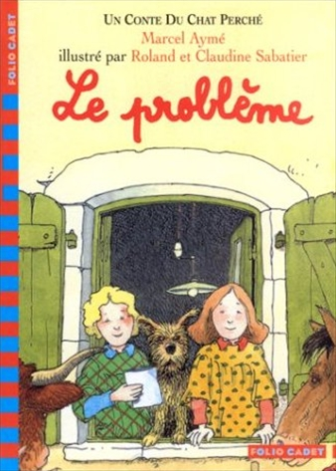
Le Probléme
Marcel Aymé

Question | 1 | 2 | 3 | 4 | 5 | 6 | 7 | TOTAL
Ma note
Note maximale | 2 | 3 | 3 | 3 | 3 | 3 | 3 | 20

- Au début du conte, pourquoi les parents se fâchent-ils encore davantage en voyant les cahiers ?
- Les calculs de Delphine et Marinette sont faux.
- Elles ont fait des ratures et n’ont pas soigné leur écriture.
- Elles ont dessiné dans leurs cahiers.

- Quelle espèce d’arbre ne trouve-t-on pas dans l’énoncé du problème ?
- Le chêne.
- Le hêtre.
- Le marronnier.
- Le bouleau.

- Quel animal a l’idée d’aller compter les arbres du bois de la commune ?
- Le cochon.
- Le chien.
- La poule.

- Pourquoi le cochon n’arrive-t-il pas à compter le nombre d’arbres dans sa partie ?
- Il est arrêté par un sanglier.
- Il ne sait pas bien compter.
- Il ne sait pas reconnaître les arbres.

- Quels animaux de la forêt recomptent les arbres pour vérifier que les animaux de la ferme ne se sont pas trompés ?
- Les marcassins.
- Les geais.
- Les écureuils.

- A qui la maîtresse met-elle un zéro de conduite ?
- Delphine et Marinette.
- Le cheval et la poule.
- Le cochon et le sanglier.

- Qui oblige la maîtresse à donner une bonne note à Delphine et Marinette ?
- Le sous-préfet.
- Le directeur d’école.
- Un inspecteur d’académie.

Le Probléme
Marcel Aymé

Question | 1 | 2 | 3 | 4 | 5 | 6 | 7 | TOTAL
Ma note
Note maximale | 2 | 3 | 3 | 3 | 3 | 3 | 3 | 20

- Au début du conte, pourquoi les parents se fâchent-ils encore davantage en voyant les cahiers ?
- Les calculs de Delphine et Marinette sont faux.
- Elles ont fait des ratures et n’ont pas soigné leur écriture.
- Elles ont dessiné dans leurs cahiers.

- Quelle espèce d’arbre ne trouve-t-on pas dans l’énoncé du problème ?
- Le chêne.
- Le hêtre.
- Le marronnier.
- Le bouleau.

- Quel animal a l’idée d’aller compter les arbres du bois de la commune ?
- Le cochon.
- Le chien.
- La poule.

- Pourquoi le cochon n’arrive-t-il pas à compter le nombre d’arbres dans sa partie ?
- Il est arrêté par un sanglier.
- Il ne sait pas bien compter.
- Il ne sait pas reconnaître les arbres.

- Quels animaux de la forêt recomptent les arbres pour vérifier que les animaux de la ferme ne se sont pas trompés ?
- Les marcassins.
- Les geais.
- Les écureuils.

- A qui la maîtresse met-elle un zéro de conduite ?
- Delphine et Marinette.
- Le cheval et la poule.
- Le cochon et le sanglier.

- Qui oblige la maîtresse à donner une bonne note à Delphine et Marinette ?
- Le sous-préfet.
- Le directeur d’école.
- Un inspecteur d’académie.

